ГУАП
КАФЕДРА № 41
ОТЧЕТ
ЗАЩИЩЕН С ОЦЕНКОЙ
ПРЕПОДАВАТЕЛЬ
Ассистент |  |  |  | Решетников Д. С.
должность, уч. степень, звание |  | подпись, дата |  | инициалы, фамилия

ОТЧЕТ О ЛАБОРАТОРНОЙ РАБОТЕ

по курсу: Информатика
РАБОТУ ВЫПОЛНИЛ
СТУДЕНТ гр. № | 4615 |  |  |  | Рябченко М. Л.
 |  |  | подпись, дата |  | инициалы, фамилия
Санкт-Петербург 2026

Лабораторная работа №1
Цель: Освоить базовые принципы работы в среде Obsidian и научиться эффективно организовывать цифровые знания.
Obsidian — не просто блокнот, а среда для развития идей. В отличие от обычных текстовых редакторов, он заточен на создание связей между мыслями. Это идеальный инструмент для тех, кто работает с большими объемами данных: студентов, исследователей или авторов.
Ключевые особенности:
- Персонализация: Интерфейс и функционал можно гибко персонализировать благодаря встроенным надстройкам (плагинам), меняя как внешний вид, так и логику работы.
- Визуализация связей: Вся ваша база знаний отображается в виде интерактивного графа, где хорошо видно, какие темы пересекаются, а какие остались изолированными. Это помогает находить неочевидные взаимосвязи.

Порядок выполнения работы
Упражнение 1: Подготовка файлового пространства к работе
Согласно задание скачиваю и устанавливаю Obsidian.
Затем создаю хранилище для работы с менеджером заметок.(Рисунок 2,3)
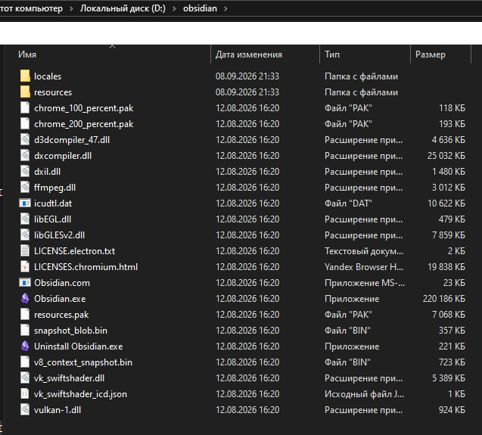Рисунок 1 - Файлы программы

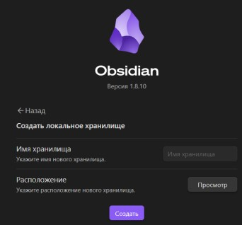Рисунок 2 - Окно создания хранилища
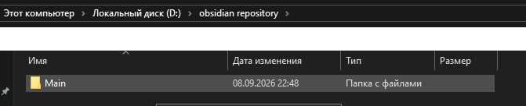Рисунок 3 - Хранилище
Рабочее пространство подготовлено. Создаю новую папку в хранилище - «Для упражнений», а так же первую заметку - «Первое упражнение». Заметку перемещаю в папку (Рис. 4).
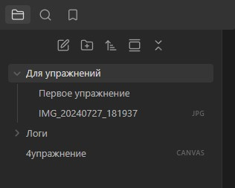Рисунок 4 - Структура хранилища
Открываю заметку и добавляю фото и текст. Фото также переношу в папку «Для упражнений» (Рис. 5).
Упражнение 2: Ссылка на объекты.
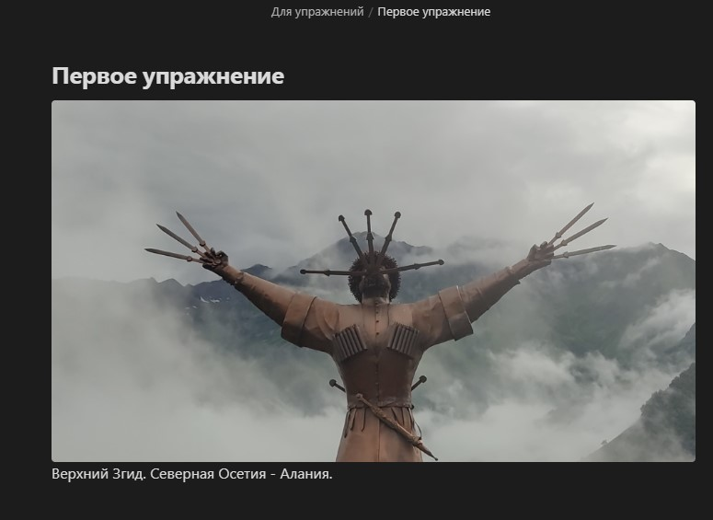Рисунок 5 - Фото и текст в заметке
Создаю новую папку «Логи» и добавляю в нее заметку сегодняшнего дня (Рис. 6).
В заметке произвожу действия согласно упражнению: добавляю ссылку на заметку «Первое упражнение», а также ссылку на фото (Рис. 7).
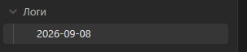Рисунок 6 - Структура папки "Логи"
Упражнение 3: Отображения графа.
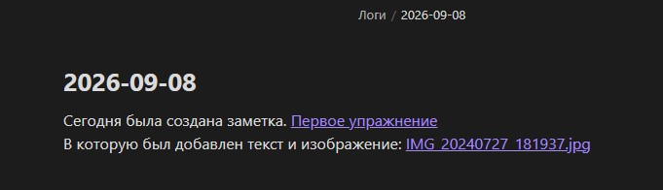Рисунок 7 - Заметка сегодняшнего дня
Захожу в настройки графа. Включаю пункт «Вложения», а также «Отображение»→ «Направление связей» (Рис. 8).

Получаю следующий граф (Рис. 9)
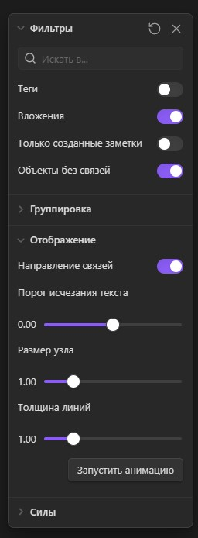Рисунок 8 - Настройки графа
Упражнение 4: Создание холста.
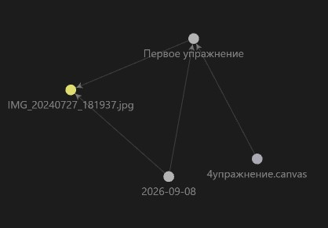Рисунок 9 - Граф
Создаю новый холст(файл canvas) и добавляю дату выполнения лабораторной работы и заметку из хранилища - «Первое упражнение». Также соединяю два блока стрелкой. (Рис. 10)

Заключение
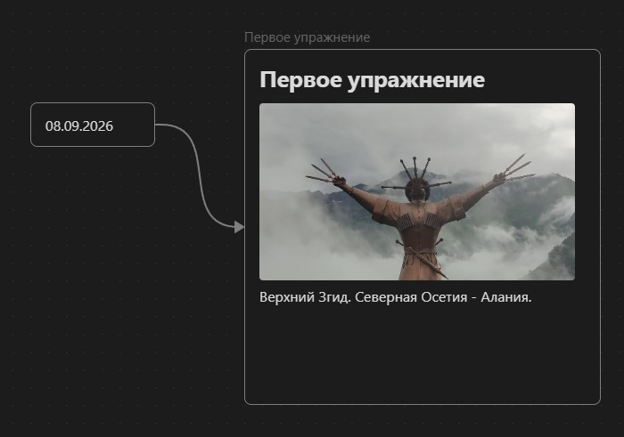Рисунок 10 - Новый холст
В ходе выполнения лабораторной работы я ознакомился с менеджером заметок Obsidian – современным инструментом, предназначенным для создания и организации взаимосвязанной информации. В отличие от обычных текстовых редакторов, Obsidian базируется на принципе гиперссылок между заметками, что позволяет строить персонализированную базу знаний. Это особенно ценно для учебной деятельности, исследовательской работы и ведения конспектов. В процессе работы я выполнил все упражнения: создал хранилище и подготовил файловое пространство, научился добавлять папки, заметки и изображения, создал связь между своими заметками(создание ссылки). Кроме того, я познакомился с холстом – инструментом для создания блок-схем, который удобно использовать для планирования задач. В целом, работа позволила не только освоить базовый функционал программы, но и заставила задуматься о создание своего личного хранилища.

Список использованных источников.
- Методические указания по выполнению лабораторной работы по дисциплине «Информатика».
- Образцы шаблонов и отчетов URL: https://guap.ru/c/regdocs/docs/uch

